一．

1. 长度为10bytes
2. 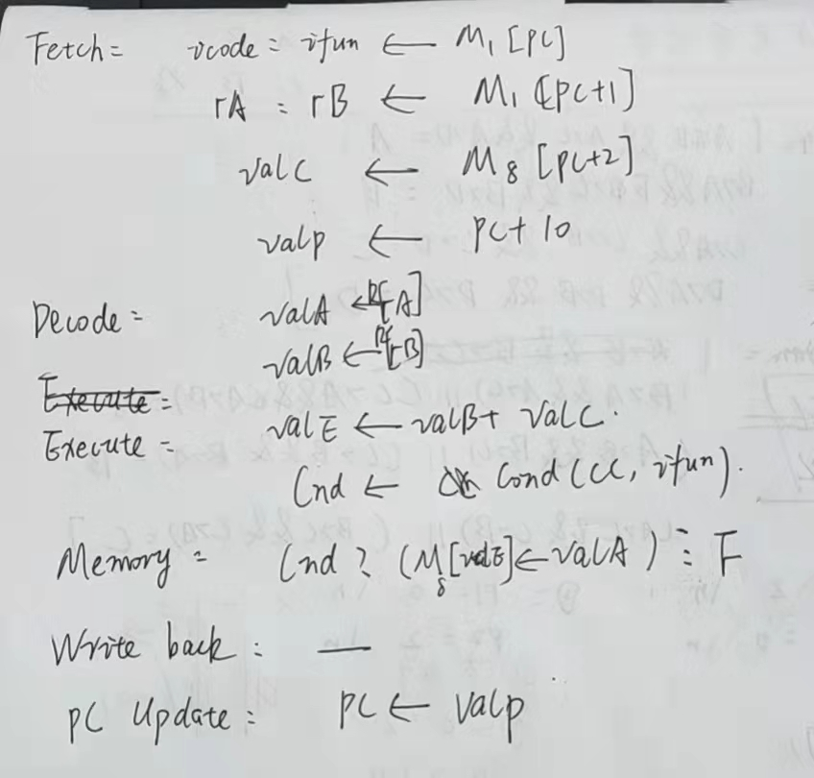

二．

1. 输出顺序不是固定的。

B,A,C / B,C,A

顺序不固定的原因是不同的进程虽然context相同，但是系统在调度时调度的顺序以及回收的顺序不同导致输出顺序并不一致。